
全自动模块检测机
型号：MTM-100

设备用途： 芯片模块个人化检测设备,可检测模块电性能，或上载OS系统，预个性化
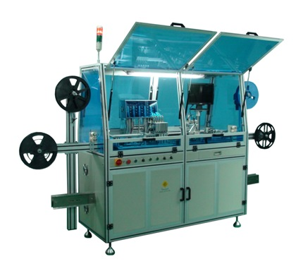
.

标准配置：

- PLC +PC控制.
- IC模块放料、收料系统.
- 读卡器与测试头相配置 (10至20个头).
- 测试模块连续出错，可自动停机。

可选配置：
            - 测试读卡器
            - 测试后坏模块的冲孔或盖章标识组

技术规格：
1. 设备最高运行速度: 10000 UPH (测试速度, 取决于模块的类型及标准)
2. 重量: 450Kg.
3. 电源/功率: AC220V, 50/60Hz, 1.0 kw
4. 外形尺寸: L 3100 x W 780 x H 2100 mm

使用要求：
1. 使用环境：室内温度为 22 ºC+ 3ºC，保持干燥和无尘
2. 电源：AC 220V (单相), 50/60HZ
3. 气压：6kg/cm² 无水与无油

声明：以上参数如变更恕不另行通知。


